Фамилия ____________________ В 1
Тема ««Сложение двух сил, действующих по одной прямой. Равнодействующая сил»

1. Сила – это__________________________
2.Сила обозначается ______________
3. Единицы измерения - ________________
4. Прибор для измерения силы ______________________________
5. Обозначьте соответствующими буквами силы, изображенные на рисунках
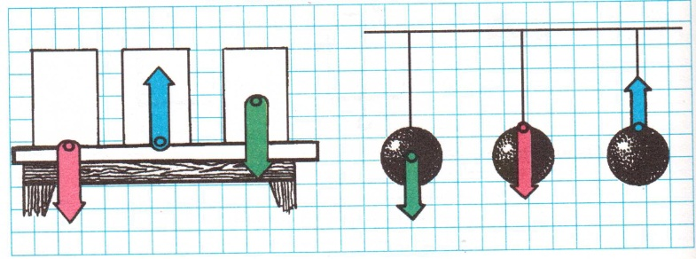
6. Выполните упражнения:
10 кН = ____Н 36000 Н = _______ кН
8,4 Н = _____мН 3700 мН = _______ Н
0,5 кН = _____ Н 320 Н = ______ кН

7. Найдите равнодействующую сил и определите ее направление

F1 | F2 | R
350 H | 150 H | …
174 H | 25 H | …
20 H | … | 270 H
… | 600 H | 350 H

Фамилия _________________ В 2
Тема ««Сложение двух сил, действующих по одной прямой. Равнодействующая сил»

1. Сила – это__________________________
2.Сила обозначается ______________
3. Единицы измерения - ________________
4. Прибор для измерения силы ______________________________
5. Обозначьте соответствующими буквами силы, изображенные на рисунках
6. Выполните упражнения:
8 кН = ____Н 87000 Н = _______ кН
5,6 Н = _____мН 6100 мН = _______ Н
1,2 кН = _____ Н 440 Н = ______ кН

7. Найдите равнодействующую сил и определите ее направление

F1 | F2 | R
540 H | 110 H | …
138 H | 528 H | …
40 H | … | 120 H
… | 300 H | 510 H

